110學年基本學習能力檢核成績複查說明
請教師檢閱學生答題判讀情形，如有問題則申請複查，相關注意事項如下：
(一) 一至八年級皆須線上檢閱學生成績，有問題則線上申請複查：
1、線上複查時間：110 年11月3日（四）至 1 1月9日(三)。
2、登入校務行政系統「能力檢測」模組，線上查閱學生成績並直接申請複
查(操作程序詳見附件一)。

3、成績無誤逕行點選「提交」鍵；如成績有問題請先點選「申請複查」， 再點選「提交」。
4、建議由各班導師或各科教師進行成績檢閱、複查工作。(導師權限設定詳見附件一)
5、線上申請複查如有系統操作疑問，請聯繫全誼駐點人員謝小姐，電話：
846-2860分機517。
6、轉學生:
(1)外縣市轉出入成績回歸到110學年會呈現缺考，因為本來就沒有學籍。
(2)縣內轉出入成績回歸到110學年之原校。
7、如有申請複查類別(作答申請複查、未顯示答案卡、漏劃或誤劃缺考、特殊生不列入採計)以外之問題，請填寫附檔「110學年度學力檢核異常填報」回傳至承辦人信箱。

附件一
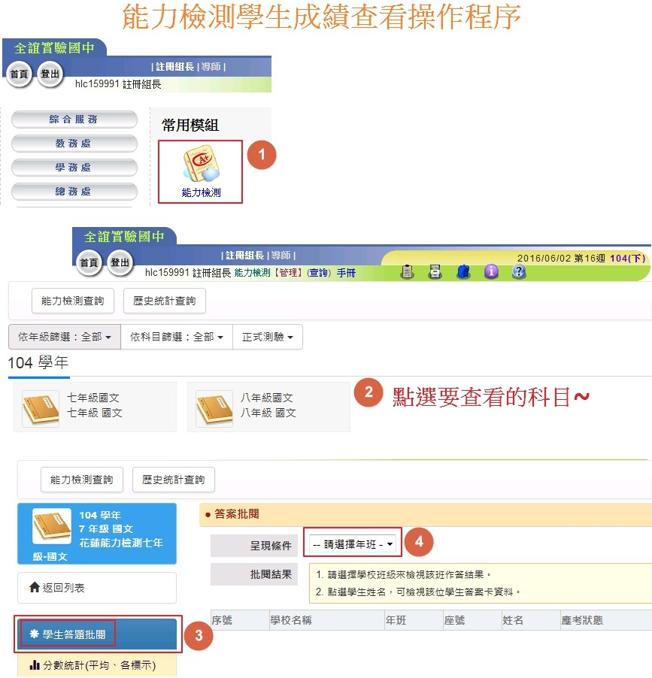
110學年
110學年

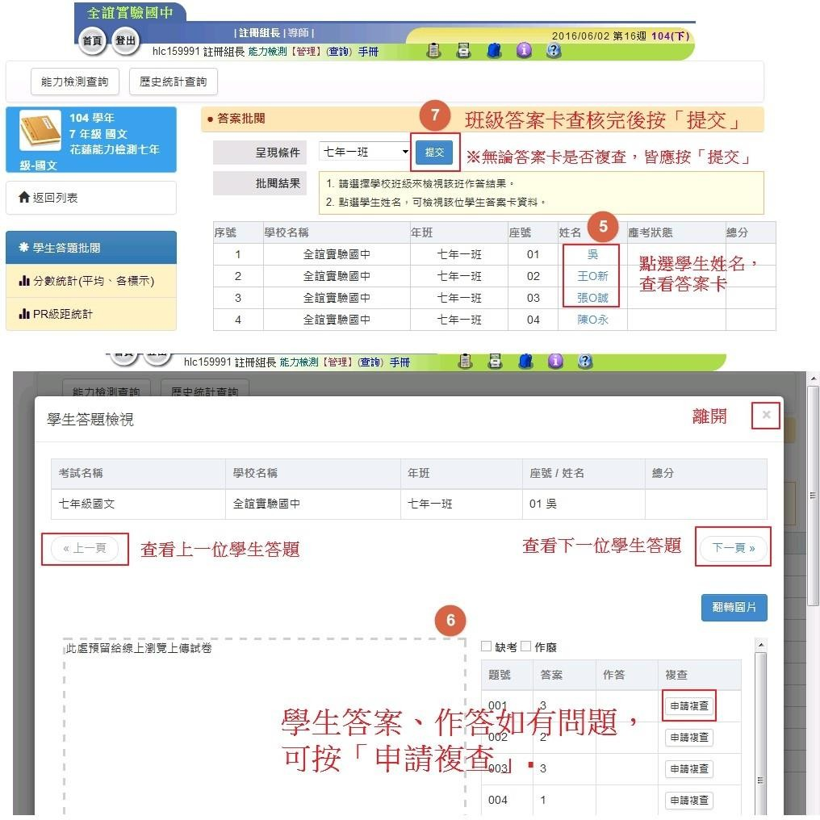
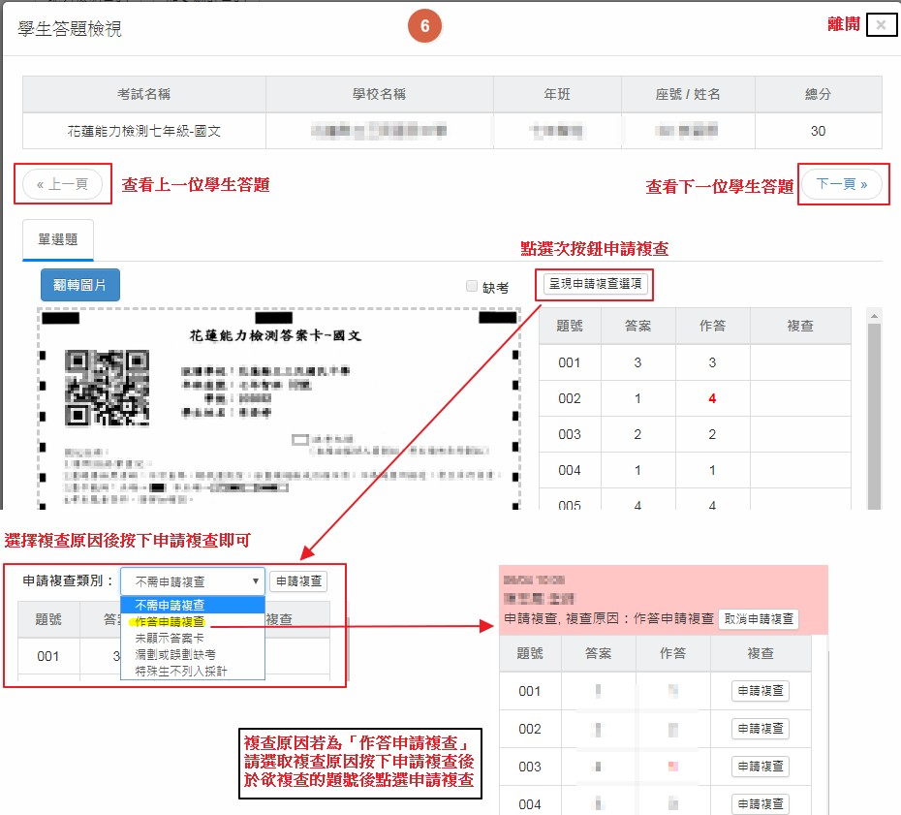
110學年

